เลขที่รายงาน Click or tap here to enter text. | เลขที่ตัวอย่าง D25 - Click or tap here to enter text. |  | หน้าที่ 2 ของ Click or tap here to enter text. หน้า
วันที่รับตัวอย่าง 01/12/2568 | วันที่เริ่มทดสอบ 01/12/2568 |  | วันที่ตอบผล 01/12/2568
ผลการตรวจ : ผลการตรวจทางห้องปฏิบัติการแบคทีเรียวิทยาได้ผลดังนี้.-

หมายเหตุ :

ผู้รายงานผล  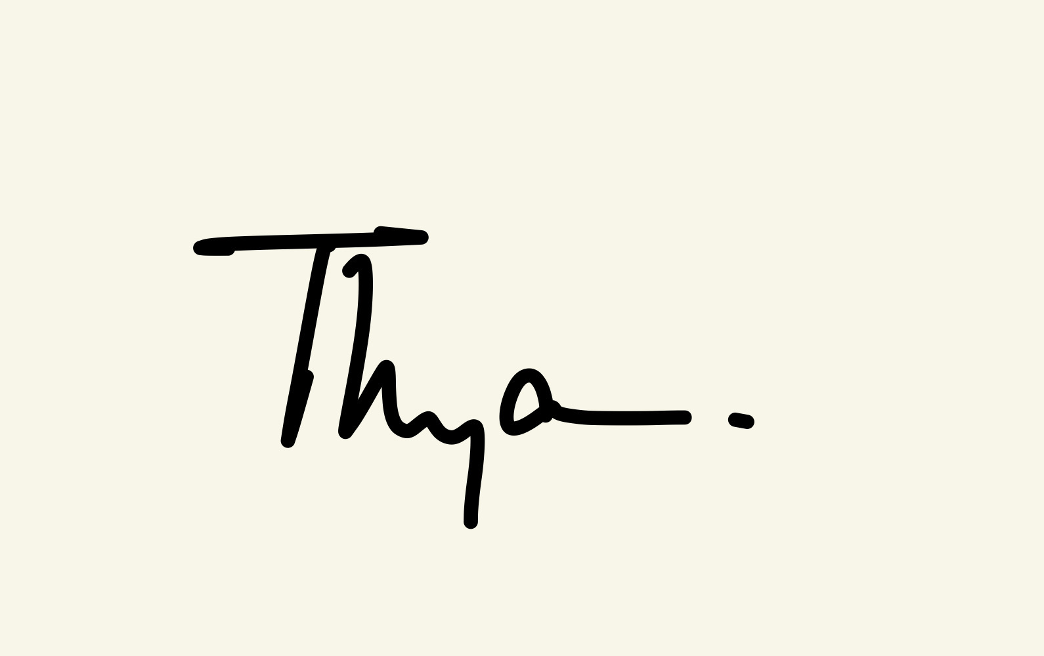 |  | ผู้รับรองรายงาน  
( น.ส.ธัญญา วรินทร์รักษ์ ) |  | ( ผศ.ดร.กัญญ์ฤทัย วงศ์ษาวรรณ )
นักวิทยาศาสตร์ |  | อาจารย์ประจำห้องปฏิบัติการ

